Kimyo. 12.05.2025

1. Sirka aldegidning 3/5 qismi yangi tayyorlangan mis (II) gidroksid eritmasida oksidlanganda  
86,4 g cho‘kma (qizil) ajralsa, qolgan qismi  
kumush oksidining ammiakdagi eritmasida  
oksidlanganda qancha (g) cho‘kma ajraladi?  
A) 21,6 B) 43,2 C) 64,8 D) 86,4

2. G modda brutto formulasi C9H14O6 bo‘lsa, E  
va F moddalarning molyar massalari yig‘indisini  
(g/mol) hisoblang.

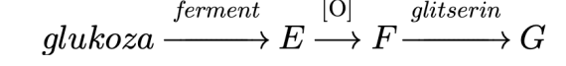

A) 102 B) 104 C) 106 D) 108

3. Aminobenzoy kislotaning nechta izomeri  
bor? A) 1 B) 2 C) 3 D)4

4. Molyar massasi 24 g/mol bo‘lgan metan,  
asetilen va propilen aralashmasini to‘liq gid-  
rogenlash uchun aralashma hajmicha vodorod  
yoki to‘liq yondirish uchun 1,8 mol kislorod  
sarflansa, propilen miqdorini (mol) aniqlang.  
A) 0,1 B) 0,2 C) 0,3 D) 0,4

5. 25% li natriy xlorid eritmasiga 25 g suv  
qo‘shilganda eritmaning foiz konsentratsiyasi  
5% ga kamaydi. Oxirgi eritma massasini (g)  
aniqlang. A) 100 B) 125 C) 150 D) 175

6. Pentan izomerlarining qaynash temperaturasi  
oshib borish tartibida joylashtirilgan qatorni  
ko‘rsating.  
A) pentan, izopentan, neopentan  
B) pentan, neopentan, izopentan  
C) izopentan, neopentan, pentan  
D) neopentan, izopentan, pentan

7. Mis (II) sulfat eritmasi 2 soat davomida  
elektroliz qilindi. 30 minutdan keyin katodda  
gaz ajralishi boshlangan bo‘lsa, olingan gazlar  
aralashmasidagi vodorodning hajmiy ulushi  
(%) aniqlang.  
A) 60 B) 70 C) 80 D) 90

8. C6(CH3)6 + KMnO4 + H2SO4 → C6(COOH)6  
+ MnSO4 + K2SO4 + H2O reaksiyadagi suvning  
koeffitsiyentini aniqlang.  
A) 42 B) 56 C) 70 D) 84

9. Quyidagi moddalar eritmasiga temir plastinka  
tushirilsa, plastinka massasi qanday o‘zgaradi?  
a) ortadi; b) kamayadi; c) o‘zgarmaydi.  
1) CuSO4; 2) Cd(NO3)2; 3) MgSO4; 4) Ni(NO3)2.  
A) a – 1, 2, 4; b – 3 B) a – 1, 4; b – 3; c – 2  
C) a – 1, 2, 4; c – 3 D) a – 2, 4; b – 1; c – 3

10. Molekulasida 5 ta σ- va 3 ta π-bog‘i bo‘lgan  
birikmadagi xlor atomining gibridlanish tipi  
qanaqa?A) sp2 B) sp3C) sp3d D) sp3d2

11. 4 litr idishga 32 g X gaz 0°C da joylashtirilganda 11,2 atm bosim hosil bo‘ldi. X gazning molyar massasini (g/mol) aniqlang.  
A) 4 B) 16 C) 32 D) 64

12. Temir havo kislorodi va suv bug‘i ta’sirida  
korroziyaga uchrab, zanglaydi. 4,48 g temir  
zanglaganda, qancha havo (l; n.sh.) sarflanadi?  
A) 2,24 B) 4,48 C) 6,72 D) 8,96

13. Qaysi birikma tarkibidagi kalsiy, oltingugurt  
va kislorod atomlarining massalari 5:4:6  
nisbatda? A) CaSO3 B) CaS2O3  
C) CaSO4 D) CaS2O4

14. K2HPO4·nH2O tarkibidagi vodorodning  
massa ulushi 5% bo‘lsa, n ning qiymatini  
aniqlang. A) 6 B) 7 C) 8 D) 9

15. Kimyoviy jarayonlarda har doim ...  
A) hid o‘zgaradi  
B) energiya ajraladi  
C) agregat holat o‘zgaradi  
D) yangi modda hosil bo‘ladi

16. Oddiy moddani ko‘rsating.  
A) karbin B) karbid  
C) gidrin D) gidrid

17. Uchinchi davr elementlarida tartib raqamining ortib borishi biian ularning qaysi xususiyatlari kamayib boradi?

1) yadro zaryadr 2) metallik: 3) tashqi qavatdagi

elektronlar soni; 4) atom radiusi; 5) qaytaruvchilik; 6) nisbiy atom massasi

A) 1,3,5 B) l, 4,5,6 C) 2,5,6 D) 2,4,5

18. Rasmda ko‘rsatilgan eritmadagi A moddaning tuz ekanligini bilgan holda, hosil bo‘lgan В moddani aniqlang. 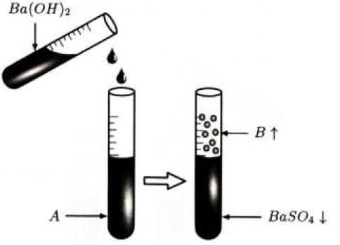

A) CH4 B) PH3 C) NH3 D) SiH4

19. Quyidagi rasmda ko‘rsatilgan tajriba asosida у noma’lum cho‘kmani toping.

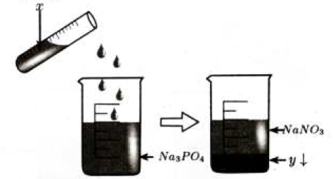

A) kumush fosfat B) kaliy karbonat

C) natriy nitrat D) ammoniy fosfat

20. 1mol tetrapeptidning gidrolizidan olingan aminokislotalar 2litr 2.5M HCl eritmasi bilan reaksiyaga kirishdi. Dastlabki tetrapeptid tarkibida monoamino va diaminokarbon kislotalar qoldig`I nisbati (tegishli tartibda ) aniqlang.

A)1:4 B)4:1 C)2:2 D)3:1

21. Metiletilamin yetarli miqdorda kisloroda yondirildi.Reaksiya natijasida hosil bo`lgan suv bug`lari kondensatlangach, qolgan gazlar aralashmasidagi azotning ning mol ulishini aniqlang.

A)1/5 B)1/7 C)1/9 D)1/3

22. Molekulyar massasi 8400 (g/mol)ga teng bo`lgan polipropilenning polimerlanish darajasini aniqlang.

A)100 B) 1000 C)200 D)500

23. X g saxarozaning gidrolizlanishidan olingan glukoza spirtli bijg’itildi. Hosil bo’lgan gaz 1,6 M li 500 ml kaliy gidroksid eritmasiga yuttirilganda 0,4 mol kaliy karbonat olingan bo’lsa, X ni toping.

A) 34,2 B) 102,6

C) 51,3 D) 68,4

24. Mis kuporosi suvda eritilib cho’kma hosil bodishi tugaguncha ishqor qo‘shildi. Olingan cho’kma 0,2 mol maltozaning gidroliz mahsulotini oksidlash uchun yetarli bo`lsa, dastlabki kristallogidrat massasini (g) hisoblang.

A) 150

B) 50

C) 100

D) 200

25. Quyidagi reaksiyalar ketma-ketligida hosil bo‘lgan X1-X5 mahsulotlar orasida alkanlarning qaysi vakili mavjud?

CH3COOC3H7 X2 X3 X4X5

A) metan B) propan C) pentan D) butan

26. Miqdoriy (mol) nisbati bir xil bo‘lgan Са(НСО3)2 va CaCO3 dan iborat aralashma bilan 0,2 l 2 M li HCl eritmasi to‘liq reaksiyaga kirishadi. Reaksiya natijasida necha litr (n.sh.) CO2 hosil bo‘ladi?

A) 2,24 B) 11,2 C) 4,48 D) 6,72

27. Mol nisbati 2;4;1 bo`lgan Al, Cu va Ag dan iborat aralashma xlorid kislotada eritmasida eritilganda olingan gaz hajmi xuddi shunday miqdordagi aralashmaning konsentrlangan nitrat kislota bilan ishlanganda olingan gaz hajmidan 6.72 litr ga kam bo`ldi. Dastlabki aralashmadagi misning massasini aniqlang.

A]25.6 C]32

B]12.8 D]6.4

28. Temirning fizik xossalari to’g’ri berilgan javobni toping?

A) toza temir kumushsimon oq, hvoda tezda hiralanuvchi, yumshoq va bolg’alanuvchan, kuchli magnit xossaga ega, issiqlik va elektr tokini yaxshi o’tkazadigan metall

B) toza temir kumushsimon oq, hvoda tezda hiralanuvchi, yumshoq va bolg’alanuvchan, kuchli magnit xossaga ega, issiqlikni yaxshi, elektr tokini esa yomon o’tkazadigan metal

C) toza temir qora rangli, havoda tezda hiralanuvchi, qattiq va bolg’alanuvchan, issiqlik va elektr D) toza temir qo’ng’ir rangli, havoda tezda hiralanuvchi, qattiq va bolg’alanuvchan, diamagnit xossaga ega, issiqlikni yaxshi, elektr tokini esa yomon o’tkazadigan metal tokini yaxshi o’tkazadigan metal

29. Quyidagi birikmalar formulasini nomlari bilan o’zaro moslang:

a) *Kaolin* 1) *Al*2*O*3

b) *Nefelin* 2) *Al*2*O*3∙2*SiO*2∙2*H*2*O*

c) *Ortoklaz* 3) *Al*2*O*3∙*nH*2*O*

d) *Korund* 4) *Na*2*O*∙*Al*2*O*3∙2*SiO*2

e) *Boksit* 5) *K*2*O*∙*Al*2*O*3∙6*SiO*2

A) a-2; b-4; c-5; d-1; e-3

B) a-1; b-4; c-3; d-2; e-4

C) a-2; b-4; c-1; d-5; e-3

D) a-5; b-4; c-2; d-3; e-1

30. Atom radiuslari bir biridan biroz farq qiladigan metall qotishmalarini aniqlang?

1) Zn–Al 2) Ag – Au 3) Cu – Au 4) Cu – Al

A) 1, 4 B) 2, 3 C) 1, 3 D) 3, 4